插值实验——开采沙子

一、实验目的及意义
[1] 学习由实际问题去建立数学模型的全过程；
[2] 训练综合应用数学模型、二维插值、数值积分的知识分析和解决实际问题；
[3] 应用matlab软件做二维插值、数值积分、作图等功能，设计matlab程序来求解其中的数学模型；
[4] 提高论文写作、文字处理、排版等方面的能力；
[5] 培养团结协作的精神。
通过多人合作完成该实验，学习如何分工合作，学习如何处理大量数据，学习如何针对实际问题，抓住主要因素，忽略次要因素，作出合理化的假设，对利润率进行评估，确定评价开采方案好坏的标准，建立确定开采方案的数学模型，确定求解方法求出结果，对模型及结果进行检验，比较和评价。这对于培养团队精神，提高学生综合处理问题的能力是很有意义的。

二、实验内容
1．数学建模的基本方法；
2．查阅相关资料理解贴现率等术语；
3．大规模数据的处理；
  - Matlab软件中二维插值函数，数值积分函数的应用；
5．模型（方案）评价与检验。

三、实验步骤
1．数据导入，数据处理；
2．利用插值方法和Matlab软件加密数据；
3．绘制地表面，沙层顶部和沙层底部的曲面图和等高线图；
4．建立沙子储量的数学模型，求该区域沙子的储量。
5．估计全部开采的利润率，回答该工程是否值得投资?
6. 建立开采沙土利润函数的数学模型(单位：元/吨)。
7．分析并给出开采方案，绘制每月施工区域图。
8．分析、整理和总结，写出实验报告。

四、实验要求与任务
开采沙子只能是露天开采，须先将表土移开再开采。测得某区域（1000米500米）2010个网点处的三个数据，分别是地表高度，沙层顶部和沙层底部的高度（没有后两个数据意为没有沙层）。图6.1示意有沙的区域，其他的数据见表6.1。
某公司希望对有关数据加以分析,在利润是20%以上才决定投资开采。有关数据如下：
1、表土密度 1820 kg/m 沙子的密度 2200 kg/m
2、补偿对农作物和住家户的损失，一次性200万元
3、沙子的销售单价 21元/吨
4、运沙子至市场 0.8元/吨；倾倒表土付 1.8元/吨
5、表土和沙子的开挖费分别为 2.5元/吨 和5元/吨
6、付地区管理费 5万元/月；月贴现率 1%
7、最大月开挖量 （沙子+表土）10万吨
8、开采完后对地区的修建和美化 100万元
要求
1. 绘制地表面，沙层顶部和沙层底部的曲面图和等高线图。
2．建立该区域沙子的储量的数学模型，估计该区域沙子的储量。
3．该工程是否值得投资? 建立开采沙土利润函数的数学模型(单位：元/吨)。
4．若工程进行, 请给出开采方案及每月施工区域图。
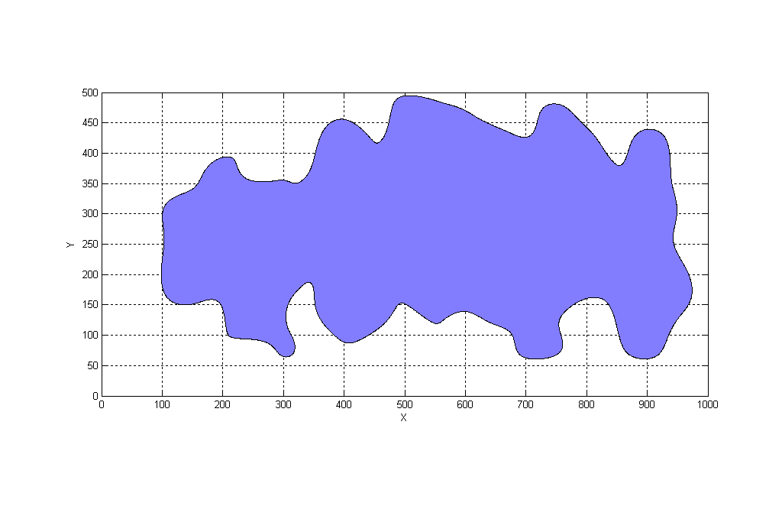
图1 有沙的区域

表1 地表高度h1，沙层顶部和沙层底部的高度h2, h3（没有后两个数据意为没有沙层）
X  Y |  | 50 | 100 | 150 | 200 | 250 | 300 | 350 | 400 | 450 | 500 | 550 | 600 | 650 | 700 | 750 | 800 | 850 | 900 | 950 | 1000
50 | h1 | 34.6 | 35.2 | 35.8 | 36.8 | 37.9 | 38.6 | 40 | 31 | 32 | 30 | 33 | 34.5 | 38.4 | 38.2 | 36 | 35.2 | 33 | 32.6 | 31 | 34.6
100 | h1 | 35.4 | 36.3 | 36.6 | 37.5 | 38.8 | 40.5 | 40.8 | 39 | 38 | 36 | 37 | 44.5 | 44.1 | 43.5 | 43 | 43.2 | 42.1 | 41.8 | 38.5 | 37
100 | h2 |  |  |  | 36.4 | 37.5 | 39.4 | 39.9 | 38.2 | 37 | 34.8 | 35.9 | 43.5
100 | h3 |  |  |  | 36.2 | 37.4 | 39.2 | 39.8 | 38.1 | 36.9 | 34.7 | 35.8 | 43.4
150 | h1 | 28 | 29 | 31.7 | 35.5 | 40.7 | 42.6 | 42 | 43 | 42 | 41 | 41.5 | 43 | 45.2 | 44.3 | 45 | 45.5 | 44 | 43.5 | 41 | 39.1
150 | h2 |  |  | 31.2 | 34.9 | 39.6 | 41.7 | 41.5 | 42.3 | 41.4 | 40.8 | 41.3 | 42.8 | 44 | 42.9 | 44 | 44.6 | 43 | 42.6
150 | h3 |  |  | 30.9 | 34.5 | 38.4 | 40.4 | 40.3 | 41.4 | 40.9 | 39.7 | 40.3 | 42.1 | 43.9 | 42.8 | 43.9 | 44.5 | 42.9 | 42.5
200 | h1 | 30 | 32 | 35 | 36 | 40.4 | 43.5 | 45.5 | 47 | 46.5 | 46 | 46 | 50.2 | 49.2 | 49.6 | 47.2 | 46.8 | 45.4 | 38.2 | 28.1 | 27.2
200 | h2 |  | 31.4 | 34.7 | 35.8 | 40.2 | 43.3 | 45.3 | 46.8 | 46.3 | 45.8 | 45.8 | 50 | 49 | 49.4 | 47 | 46.6 | 45 | 37.4 | 27.3
200 | h3 |  | 31.2 | 34.1 | 34.4 | 37.8 | 40.8 | 43.5 | 45.6 | 44.8 | 44.1 | 44.5 | 48.8 | 47.6 | 48.3 | 46 | 45.9 | 44.3 | 37 | 27.1
250 | h1 | 28.4 | 29 | 30 | 32 | 36 | 41 | 45 | 47 | 48 | 49 | 50 | 51 | 47 | 45 | 40 | 33 | 30 | 26 | 24 | 21
250 | h2 |  | 28.3 | 29.6 | 31.8 | 35.8 | 40.8 | 44.8 | 46.8 | 47.8 | 48.8 | 49.8 | 50.8 | 46.8 | 44.8 | 39.8 | 32.8 | 29.8 | 24.8
250 | h3 |  | 28.2 | 28.4 | 29.5 | 33.7 | 38.1 | 43.2 | 44.9 | 45.4 | 46.9 | 48.2 | 48.9 | 44.4 | 42.7 | 38.3 | 31.3 | 28.8 | 24.5
300 | h1 | 29.6 | 30.7 | 34.8 | 38.2 | 41.3 | 47.9 | 50 | 50.1 | 50.2 | 50.3 | 50.7 | 50 | 49.2 | 48.2 | 45.1 | 44 | 42 | 33 | 30 | 23.1
300 | h2 |  | 29.9 | 34.3 | 38 | 41.1 | 47.7 | 49.8 | 49.9 | 50 | 50.1 | 50.5 | 49.8 | 49 | 48 | 44.9 | 43.8 | 41.7 | 31.9 | 28.8
300 | h3 |  | 29.8 | 33.4 | 35.4 | 40.1 | 45.8 | 48 | 47.9 | 48 | 48.2 | 49.3 | 47.7 | 47 | 45.8 | 43.1 | 42.4 | 40.5 | 31.4 | 28.6
350 | h1 | 32 | 38.2 | 42.5 | 48.7 | 49.6 | 49.9 | 49.5 | 48 | 46 | 45.1 | 42 | 43 | 48 | 49.5 | 49.4 | 45 | 40.2 | 37.1 | 36 | 35
350 | h2 |  | 37.3 | 42.1 | 48.5 | 49.4 | 49.7 | 49.3 | 47.8 | 45.8 | 44.9 | 41.8 | 42.8 | 47.8 | 49.3 | 49.2 | 44.8 | 40 | 36.6 | 34.7
350 | h3 |  | 37.2 | 41.4 | 46.4 | 49.1 | 48.7 | 47.3 | 46 | 44.1 | 43.3 | 40.3 | 40.9 | 46.2 | 47.4 | 47.8 | 43.9 | 39.2 | 36.3 | 34.5
400 | h1 | 33 | 31 | 32 | 34 | 36 | 39 | 42.3 | 42 | 40 | 38.9 | 36.8 | 40.2 | 45.4 | 45.6 | 45.8 | 44.9 | 42.5 | 39.2 | 35.1 | 34
400 | h2 |  | 30.3 | 31.5 | 33.4 |  | 38.8 | 42.1 | 41.8 | 39.8 | 38.7 | 36.5 | 40 | 45.2 | 45.4 | 45.4 | 44.6 | 41.9 | 38.3 | 34.1
400 | h3 |  | 30.2 | 31.1 | 32.8 |  | 37.5 | 40.9 | 40.2 | 38.9 | 37.7 | 35.8 | 38.9 | 43.9 | 44.1 | 44.9 | 44.1 | 41.6 | 38 | 33.9
450 | h1 | 35.7 | 34.2 | 36 | 37.1 | 40.5 | 40 | 37.5 | 36 | 36.1 | 33.5 | 32.8 | 43.6 | 42.9 | 40 | 39.7 | 35.8 | 35.8 | 34.7 | 32.8 | 32.1
450 | h2 |  | 33.6 | 35.1 | 36.1 |  | 39.6 | 37.3 | 35.7 | 35.7 | 33.1 | 32.4 | 42.9 | 42 | 39.2 | 38.8 | 34.8 | 34.6 | 33.7 | 31.9
450 | h3 |  | 33.5 | 34.9 | 36 |  | 39.4 | 37 | 35.4 | 35.4 | 32.9 | 32.2 | 42.5 | 41.5 | 38.8 | 38.4 | 34.7 | 34.5 | 33.6 | 31.8
500 | h1 | 35.5 | 33.8 | 34.2 | 34.6 | 35 | 37.6 | 36 | 33 | 31 | 29.1 | 28.4 | 32 | 37.1 | 37 | 36.2 | 35.4 | 34.2 | 33.2 | 31 | 31
500 | h2 |  |  | 33.1 |  |  |  | 35.6 | 32.6 |  |  |  | 31 | 35.9 | 36
500 | h3 |  |  | 33 |  |  |  | 35.3 | 32.3 |  |  |  | 30.9 | 35.8 | 35.9

